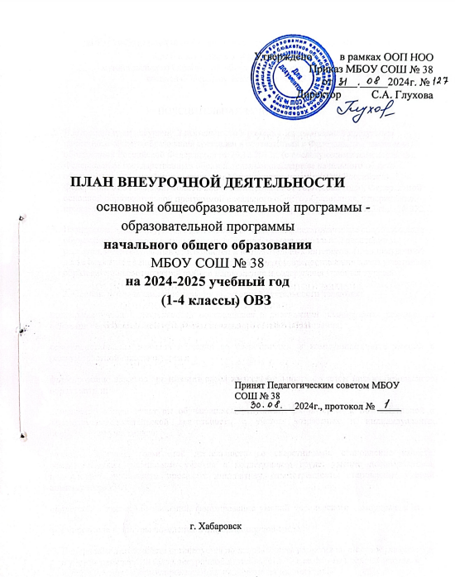

**ПЛАН внеурочной деятельности образовательной программы**

**начального общего образования**

муниципального бюджетного общеобразовательного учреждения

средней общеобразовательной школы № 38

1. ПОЯСНИТЕЛЬНАЯ ЗАПИСКА
2. Настоящий план внеурочной деятельности в рамках образовательной программы начального общего образования составлен в соответствии с Федеральным законом «Об образовании Российской Федерации» от 29.12.2012г. (с последующими изменениями), Федеральным государственным образовательным стандартом начального общего образования, утверждёнными приказом Министерства просвещения Российской Федерации от 31 мая 2021 года № 286 (с изменениями от 18.07.2022 года), Федеральной основной образовательной программой начального общего образования, утверждённой приказом Министерства просвещения Российской Федерации от 18 мая 2023 года № 372.
3. Назначение плана внеурочной деятельности - психолого-педагогическое сопровождение обучающихся с учетом успешности их обучения, уровня социальной адаптации и развития, индивидуальных способностей и познавательных интересов. План внеурочной деятельности формируется МБОУ СОШ № 38 с учетом предоставления права участникам образовательных отношений выбора направления и содержания учебных курсов.
4. Основными задачами организации внеурочной деятельности являются:

поддержка учебной деятельности обучающихся в достижении планируемых результатов освоения образовательной программы начального общего образования;

совершенствование навыков общения со сверстниками и коммуникативных умений в разновозрастной школьной среде;

формирование навыков организации своей жизнедеятельности с учетом правил безопасного образа жизни;

повышение общей культуры обучающихся, углубление их интереса к познавательной и проектно-исследовательской деятельности с учетом возрастных и индивидуальных особенностей участников;

развитие навыков совместной деятельности со сверстниками, становление качеств, обеспечивающих успешность участия в коллективном труде: умение договариваться, подчиняться, руководить, проявлять инициативу, ответственность; становление умений командной работы;

поддержка детских объединений, формирование умений ученического самоуправления; формирование культуры поведения в информационной среде.

1. Внеурочная деятельность организуется по направлениям развития личности обучающегося с учетом намеченных задач внеурочной деятельности. Все ее формы представляются в деятельностных формулировках, что подчеркивает их практико-

ориентированные характеристики. При выборе направлений и отборе содержания обучения МБОУ СОШ № 38 учитывает:

особенности МБОУ СОШ № 38, в соответствии с лицензией и свидетельством об аккредитации, школы, реализующей идеи кадетского воспитания, проектно-исследовательской деятельности, школы реализующей принцип инклюзивности.

результаты диагностики успеваемости и уровня развития обучающихся, проблемы и трудности их учебной деятельности;

возможность обеспечить условия для организации разнообразных внеурочных занятий и их содержательная связь с урочной деятельностью;

особенности информационно-образовательной среды МБОУ СОШ № 38, национальные и культурные особенности региона и города.

1. При отборе направлений внеурочной деятельности МБОУ СОШ № 38 ориентировалась, прежде всего, на свои особенности функционирования, психолого-педагогические характеристики обучающихся, их потребности, интересы и уровни успешности обучения, запросы родителей (законных представителей учащихся.
2. Общий объем внеурочной деятельности не должен превышать 10 часов в неделю.
3. Один час в неделю отводится на внеурочное занятие «Разговоры о важном».
   1. Внеурочные занятия «Разговоры о важном» направлены на развитие ценностного отношения обучающихся к своей родине - России, населяющим ее людям, ее уникальной истории, богатой природе и великой культуре. Внеурочные занятия «Разговоры о важном» направлены на формирование соответствующей внутренней позиции личности обучающегося, необходимой ему для конструктивного и ответственного поведения в обществе.
   2. Основной формат внеурочных занятий «Разговоры о важном» - разговор и (или) беседа с обучающимися. Основные темы занятий связаны с важнейшими аспектами жизни человека в современной России: знанием родной истории и пониманием сложностей современного мира, техническим прогрессом и сохранением природы, ориентацией в мировой художественной культуре и повседневной культуре поведения, доброжелательным отношением к окружающим и ответственным отношением к собственным поступкам.
4. Направления и цели внеурочной деятельности.
   1. Спортивно-оздоровительная деятельность направлена на физическое развитие школьника, углубление знаний об организации жизни и деятельности с учетом соблюдения правил здорового безопасного образа жизни.
   2. Проектно-исследовательская деятельность организуется как углубленное изучение учебных предметов в процессе совместной деятельности по выполнению проектов.
   3. Коммуникативная деятельность направлена на совершенствование функциональной коммуникативной грамотности, культуры диалогического общения и словесного творчества.
   4. Художественно-эстетическая творческая деятельность организуется как система разнообразных творческих мастерских по развитию художественного творчества, способности к импровизации, драматизации, выразительному чтению, а также становлению умений участвовать в театрализованной деятельности, хоровом пении и др.
   5. Информационная культура предполагает учебные курсы в рамках внеурочной деятельности, которые формируют представления обучающихся о разнообразных современных информационных средствах и навыки выполнения разных видов работ на компьютере.
   6. «Учение с увлечением!» включает систему занятий в зоне ближайшего развития, когда учитель непосредственно помогает обучающемуся преодолеть трудности, возникшие при изучении разных предметов.
5. Выбор форм организации внеурочной деятельности подчиняется следующим требованиям:

целесообразность использования данной формы для решения поставленных задач конкретного направления;

преобладание практико-ориентированных форм, обеспечивающих непосредственное активное участие обучающегося в практической деятельности, в том числе совместной (парной, групповой, коллективной);

учет специфики коммуникативной деятельности, которая сопровождает то или иное направление внеучебной деятельности;

использование форм организации, предполагающих использование средств информационно-коммуникационных технологий.

1. Формы организации внеурочной деятельности:

учебные курсы и факультативы;

спортивный клуб, художественные и другие объединения;

соревновательные мероприятия, секции, экскурсии, мини-исследования; общественно полезные практики и другие.

1. К участию во внеурочной деятельности могут привлекаться организации и учреждения дополнительного образования, культуры и спорта. В этом случае внеурочная деятельность может проходить не только в помещении образовательной организации, но и на

территории другого учреждения (организации), участвующего во внеурочной деятельности (спортивный комплекс, музей, театр и другие).

При организации внеурочной деятельности непосредственно в образовательном учреждении в этой работе могут принимать участие все педагогические работники МБОУ СОШ № 38 (учителя начальной школы, учителя-предметники, социальные педагоги, педагоги-психологи, логопед, воспитатели, библиотекарь и другие).

1. Внеурочная деятельность тесно связана с дополнительным образованием детей в части создания условий для развития творческих интересов детей, включения их в художественную, техническую, спортивную и другую деятельность. Объединение усилий внеурочной деятельности и дополнительного образования строится на использовании единых форм организации.
2. Координирующую роль в организации внеурочной деятельности выполняет, как правило, педагогический работник, преподающий на уровне начального общего образования, заместитель директора по воспитательной работе.
3. Ожидаемые результаты Личностные:

* готовность и способность к саморазвитию;
* сформированность мотивации к познанию, ценностно-смысловые установки, отражающие индивидуально-личностные позиции, социальные компетенции личностных качеств;
* сформированность основ гражданской идентичности.

Предметные:

* получение нового знания и опыта его применения.

Метапредметные:

* освоение универсальных учебных действий;
* овладение ключевыми компетенциями.

Воспитательный результат внеурочной деятельности - непосредственное духовно- нравственное приобретение учащегося благодаря его участию в том или ином виде деятельности.

Воспитательный эффект внеурочной деятельности - влияние (последствие) того или иного духовно-нравственного приобретения на процесс развития личности обучающегося.

Все виды внеурочной деятельности учащихся на уровне начального общего образования строго ориентированы на воспитательные результаты.

Внеурочная деятельность способствует тому, что школьник самостоятельно действует в общественной жизни, может приобрести опыт исследовательской деятельности; опыт

публичного выступления; опыт самообслуживания, самоорганизации и организации совместной деятельности с другими детьми.

15. Промежуточная аттестация обучающихся и контроль посещаемости.

Промежуточная аттестация обучающихся, осваивающих программы внеурочной деятельности, в первом классе не проводится.

При реализации программ внеурочной деятельности во 2-4 классах применяется зачётная система по факту участия, освоения программы. Вместе с тем, реализация программ внеурочной деятельности, направленных на изучение предметов (изобразительное искусство) может проводиться с балльным оцениванием результатов. Учет результатов внеурочной деятельности осуществляется педагогом в электронном журнале.

Результаты могут быть учтены в форме защиты проектной работы, выполнения норматива, выполнения индивидуальной или коллективной работы, отчета о выполненной работе и т.п., в соответствии с рабочей программой учителя и с учетом особенностей реализуемой программы.

Текущий контроль посещения учащимися занятий внеурочной деятельности в школе и учет занятости обучающихся осуществляется классным руководителем и педагогом, ведущим курс.

Учет занятости обучающихся в организациях дополнительного образования детей (спортивных школах и др. организациях) осуществляется классным руководителем.

**План внеурочной деятельности (6-дневный и/или каникулярное время)**

|  |  |  |  |
| --- | --- | --- | --- |
| **Направление внеурочной деятельности** | **Наименование курса внеурочной деятельност и** | **Форма организации** | **Количество часов в неделю** |
| **3в** |
| Коммуникатив ная деятельность | Разговоры о важном | Элективный курс: информационно- просветительские занятия патриотической, нравственной и  экологической направленности | 1 |
| Логопедические занятия | Практические коррекционный занятия | 1 |
| Психокоррекция | 3 |
| Информационная культура | История родного края | Факультатив | 1 |
| Спортивно-оздоровительная деятельность | Ритмика | Танцевальный кружок | 1 |
| Художественн о -эстетическая деятельность | Изо-студия | Изучение изобразительного искусства.  Элективный курс | 1 |
| Учение с увлечением | Коррекцион ные занятия по русскому  языку | Коррекционные занятия по устранению пробелов в познавательной деятельности | 1 |
| Коррекционные занятия по  математике | 1 |
|  |  | ИТОГО недельная нагрузка | 10 |